**PENGEMBANGAN ROBOT LINE FOLLOWER**

**DALAM PROYEK ELEKTRONIKA**



ANGGOTA:

|  |  |  |
| --- | --- | --- |
| **NAMA** |  | **NIM** |
| Arfandi Ardiansyah |  | (223443052) |
| M.Hafizhan Ziyan Mailendra |  | (223443061) |
| Miftah Rizky Alamsyah |  | (223443062) |
| Rizki Triamadewa |  | (223443069) |

**PROGRAM STUDI D4 TEKNOLOGI REKAYASA INFORMATIKA INDUSTRI**

**JURUSAN OTOMASI MANUFAKTUR DAN MEKATRONIKA**

**POLITEKNIK MANUFAKTUR BANDUNG**

**2023**

**KATA PENGANTAR**

Puji dan syukur kami panjatkan kehadirat Allah SWT, atas rahmat dan limpahan karuniannya kami dapat menyelesaikan penyusunan laporan berjudul ‘Pengembangan Robot Line Follower Dalam Proyek Elektronika’ dapat selesai.

Laporan ini dibuat dengan tujuan memenuhi tugas mata kuliah ELEKTRONIKA dari ibu Hilda Khoirunnisa, S.Tr.T., M.Sc.Eng. Selain itu, penyusunan laporan ini bertujuan menambah wawasan kepada pembaca tentang Robot Line Follower dilengkapi dengan mode otomatis dan manual yang dapat diakses melalui aplikasi.

Penulis menyadari bahwa didalam pembuatan laporan ini tidak lepas dari bantuan berbagai pihak. Untuk itu pada kesempatan ini kami menghanturkan rasa hormat dan terimakasih yang sebesar-besarnya kepada semua pihak yang telah terlibat dalam pembuatan laporan ini.

Kami menyadari bahwa proses penulisan makalah ini masih jauh dari kesempurnaan, untuk itu kami mengharapkan masukan dan saran yang membangun guna menyempurnakan penulisan makalah ini.

Bandung, 09 Mei 2024

(Kelompok 1)

**DAFTAR ISI**

**KATA PENGANTAR ii**

**DAFTAR ISI iii**

**BAB I PENDAHULUAN 4**

* 1. Latar Belakang 4
  2. Rumusan Masalah 4
  3. Tujuan Penelitian 5
  4. Alat dan Bahan 5

**BAB II PEMBAHASAN 5**

* 1. Elektrik 5
  2. Mekanik 5
  3. Program 5
  4. Interface 5

**BAB III PENUTUP 6**

* 1. Program 5
  2. Interface 5

**DAFTAR PUSTAKA 6**

**BAB I**

**PENDAHULUAN**

* 1. **Latar Belakang**

Dalam pengembangan robot Line Follower, fokus utama adalah mengatasi sejumlah tantangan teknis yang kompleks. Hal ini meliputi perancangan arsitektur perangkat keras, pemilihan sistem kendali yang tepat, dan organisasi perangkat lunak untuk mengendalikan robot secara efisien. Sistem kendali, terutama metode PID, menjadi landasan utama dalam memastikan robot dapat mengikuti garis pandu dengan akurasi tinggi.

Implementasi robot Line Follower umumnya menggunakan model plan kalang tertutup, di mana robot menerima umpan balik dari lingkungannya dan mengkoordinasikan aktuator untuk mencapai keadaan steady state. Programer memainkan peran penting dalam merancang dan mengembangkan antarmuka pengguna yang memungkinkan kontrol robot secara manual maupun otomatis melalui aplikasi yang disesuaikan. Kemampuan untuk mengendalikan robot dengan fleksibilitas tinggi ini memberikan pengguna kemampuan untuk mengadaptasi robot sesuai kebutuhan spesifik mereka.

Dengan demikian, pengembangan robot Line Follower melibatkan pendekatan holistik yang mencakup berbagai aspek teknis dan desain. Dari perancangan sistem kendali hingga pembuatan antarmuka pengguna, setiap tahapan memerlukan perhatian yang cermat untuk memastikan robot dapat berfungsi secara optimal dan mudah digunakan oleh pengguna.

* 1. **Rumusan Masalah**

1. Bagaimana merancang sebuah robot line follower berbasis Mikrokontroller ARDUINO R3.
2. Bagaimana mendesain elektrik pada PCB
3. Bagaimana mendesain case akrilik pada Solidwork untuk laser cutting
4. Bagaimana membuat Porgram pada robot Line Follower mendapatkan kondisi yang mendekati ideal (error → 0 )
5. Bagaimana mendesain Interface pada robot Line Follower untuk mendapatkan kondisi yang mendekati ideal (error → 0 )
   1. **Tujuan Penelitian**
6. Merancang sebuah robot line follower berbasis Mikrokontroller ARDUINO R3.
7. Mendesain elektrik pada Proteus untuk PCB
8. Mendesain case akrilik pada Solidwork untuk laser cutting
9. Membuat Porgram pada robot Line Follower mendapatkan kondisi yang mendekati ideal (error → 0 )
10. Mendesain Interface pada robot Line Follower untuk mendapatkan kondisi yang mendekati ideal (error → 0 )
    1. **Alat dan Bahan Penelitian**

Daftar Alat yang digunakan

|  |  |
| --- | --- |
| **Nama Alat/Bahan** | **Jumlah** |
| Laptop | 1 unit |
| Multimeter | 1 unit |
| Solder | 1 unit |
| Obeng | 1 unit |
| Charger Baterai | 1 unit |
| Penggaris | 1 unit |
| Printer | 1 unit |
| Cutter | 1 unit |
| Gunting | 1 unit |
| Lasser Cutting | 1 unit |
| Timah Solder | 1 unit |
| Kertas | 5 lembar |
| Autan | 2 pcs |
| Bubuk Feri Clorida | 500g |
| Double Tape Hijau | 1 pcs |
| Acrylic | 2 pcs |

Daftar komponen yang digunakan

|  |  |
| --- | --- |
| **Nama Komponen** | **Jumlah** |
| Sensor IR 5 Channel | 1 pcs |
| Jumper Male to Female | 5 pcs |
| Mur 3mm | 10 pcs |
| Spacer | 8 pcs |
| Baut 3mm | 8 pcs |
| Baut 30mm | 4pcs |
| Arduino R3 | 1 pcs |
| Bluetooth HC-05 | 1 pcs |
| Motor Driver L298N | 1 pcs |
| Roda | 2 pcs |
| Motor DC Gearbox | 2 pcs |
| Baterai 18650 | 2 pcs |
| TT Gear Motor | 4 pcs |

Daftar software yang digunakan

|  |  |
| --- | --- |
| **Nama Perangkat** | **Jenis** |
| Solidworks 2022 | Software |
| RDWorksV8 | Software |
| MIT App Inventor | Software Browser |
| Arduino IDE | Software |
| Fritzing | Software Browser |

**BAB II**

**PEMBAHASAN**

* 1. **Mekanik**

Desain 3D dapat dijadikan sebagai pedoman untuk tahap perakitan, perancangan inimemuat informasi mengenai ukuran komponen berupa luas, tinggi, dan volume. Solidworks digunakan untuk mendesain karena memiliki banyak kelebihan diantara 3D software lainnya, salah satunya yaitu fitur Assembly yang memudahkan pengguna untuk memasang dan menyatukan dua komponen virtual menjadi satu kesatuan.

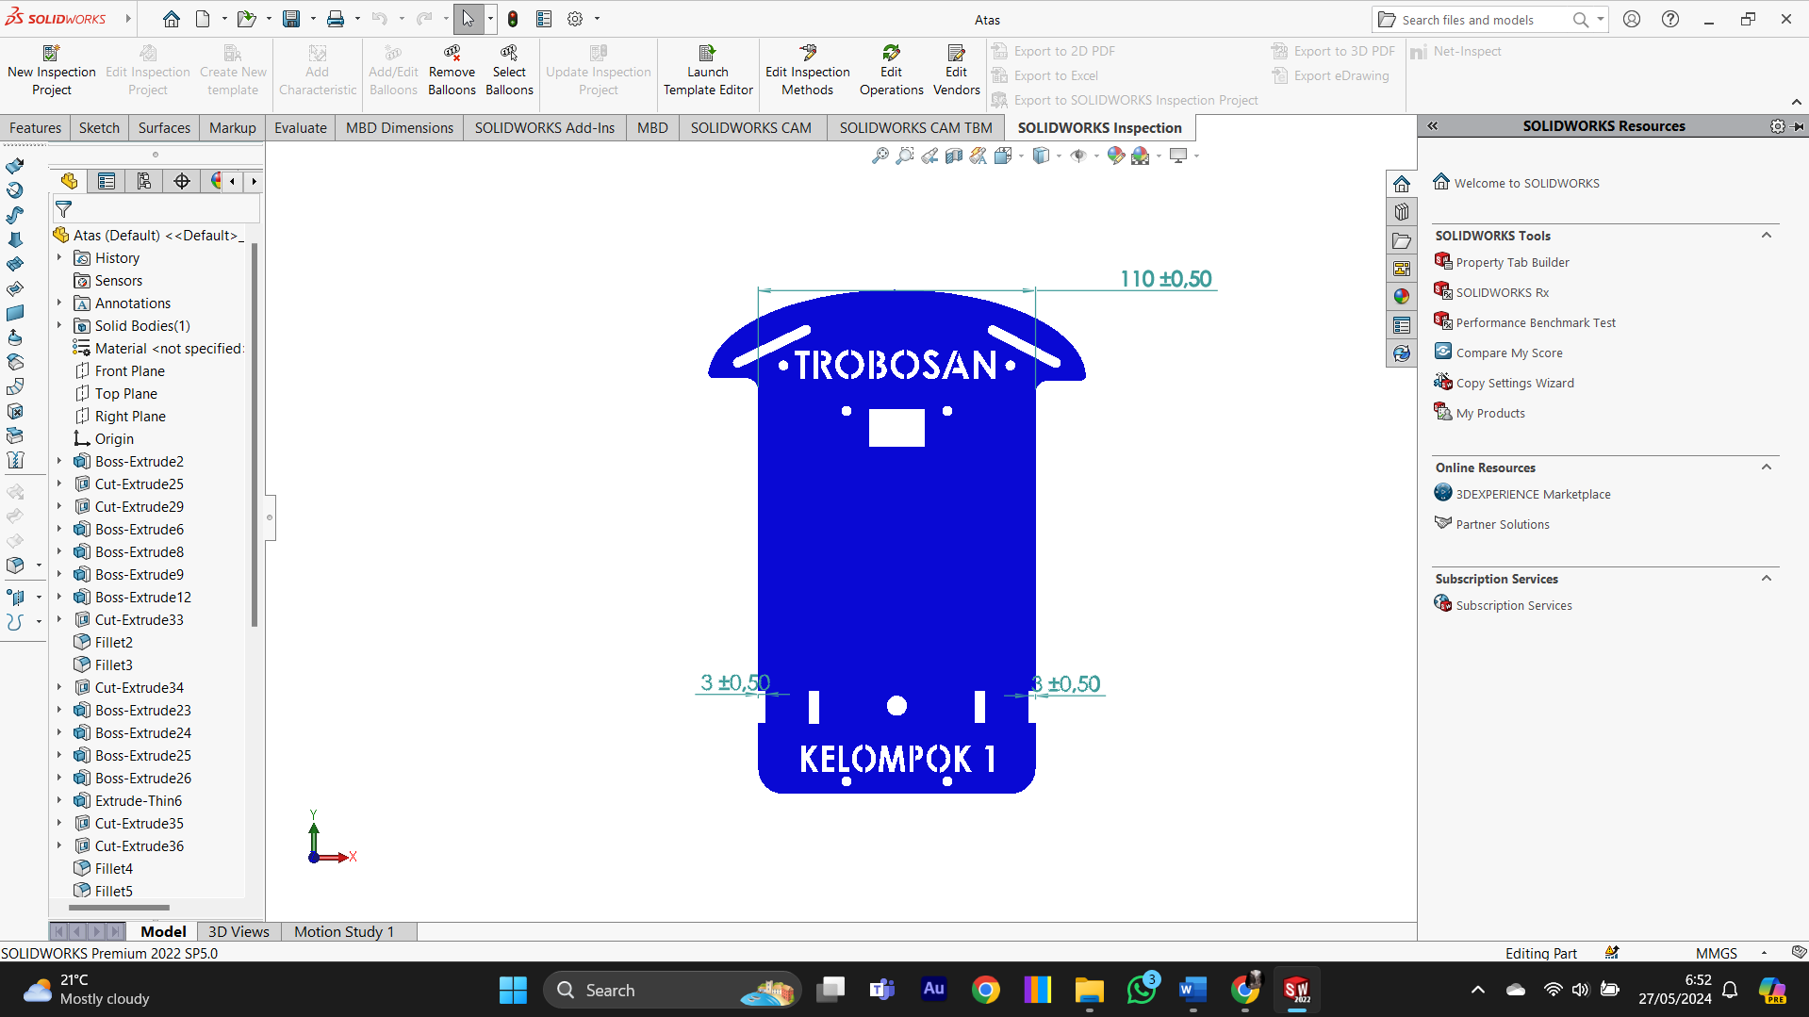

Gambar 1.0

Desain 3D dapat dijadikan sebagai pedoman untuk tahap perakitan, perancangan inimemuat informasi mengenai ukuran komponen berupa luas, tinggi, dan volume. Solidworks digunakan untuk mendesain karena memiliki banyak kelebihan diantara 3D software lainnya, salah satunya yaitu fitur Assembly yang memudahkan pengguna untuk memasang dan menyatukan dua komponen virtual menjadi satu kesatuan.

* 1. **Elektrik**

Desain 3D dapat dijadikan sebagai pedoman untuk tahap perakitan, perancangan inimemuat informasi mengenai ukuran komponen berupa luas, tinggi, dan volume. Sketchupdigunakan untuk mendesain karena memiliki banyak kelebihan diantara 3D software lainnya,salah satunya yaitu fitur Assemblyyang memudahkan pengguna untuk memasang danmenyatukan dua komponen virtual menjadi satu kesatuan.

* 1. **Program**

Desain 3D dapat dijadikan sebagai pedoman untuk tahap perakitan, perancangan inimemuat informasi mengenai ukuran komponen berupa luas, tinggi, dan volume. Sketchupdigunakan untuk mendesain karena memiliki banyak kelebihan diantara 3D software lainnya,salah satunya yaitu fitur Assemblyyang memudahkan pengguna untuk memasang danmenyatukan dua komponen virtual menjadi satu kesatuan.

* 1. **Interface**

Desain 3D dapat dijadikan sebagai pedoman untuk tahap perakitan, perancangan inimemuat informasi mengenai ukuran komponen berupa luas, tinggi, dan volume. Sketchupdigunakan untuk mendesain karena memiliki banyak kelebihan diantara 3D software lainnya,salah satunya yaitu fitur Assemblyyang memudahkan pengguna untuk memasang danmenyatukan dua komponen virtual menjadi satu kesatuan.